# Nama : Muhammad Bayu Aji NIM : 181011401592

Kelas : 08TPLE016

1. Buka Xampp dan start Apache & Mysql

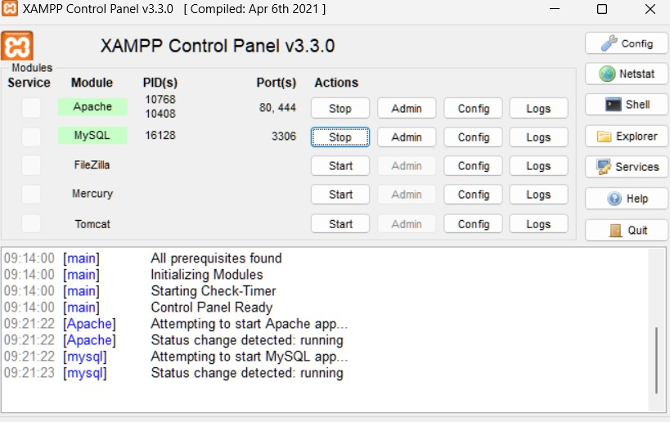

1. Klik phpMyadmin

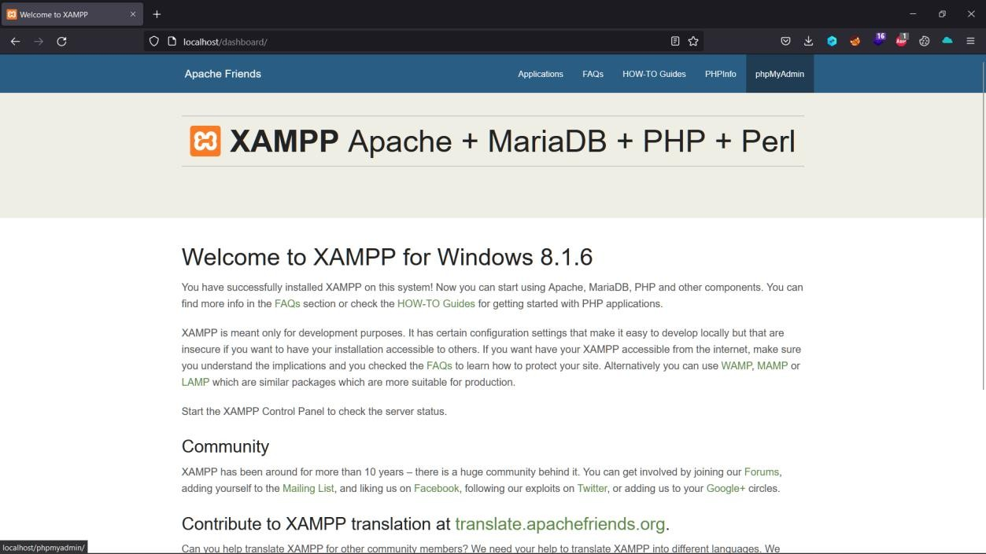

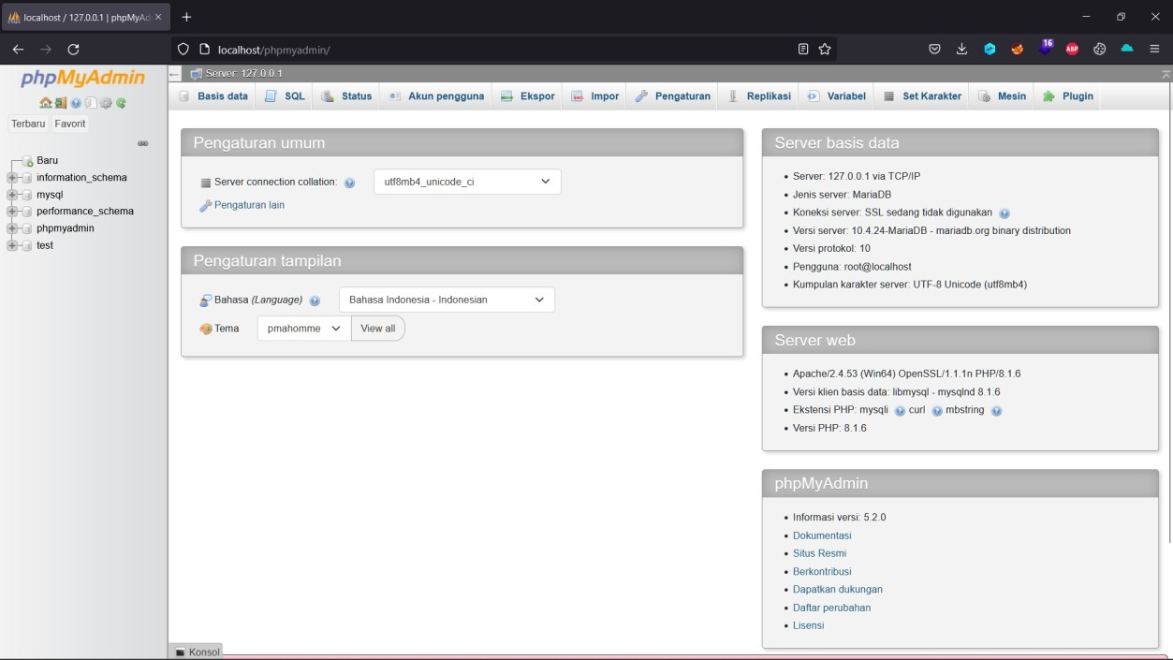

1. Buat nama Database

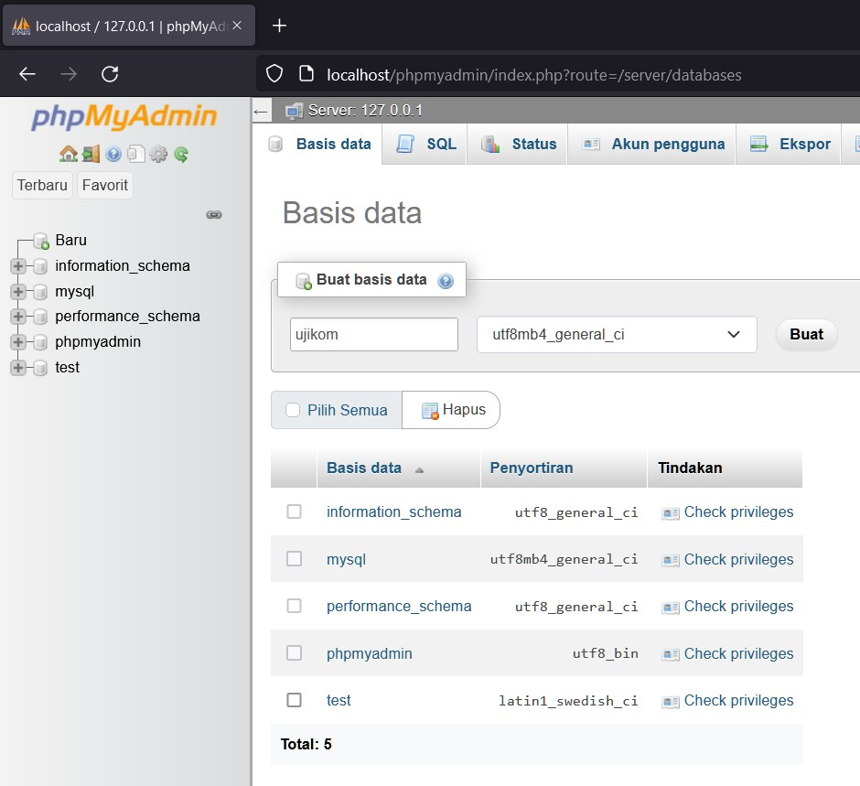

1. buat table baru

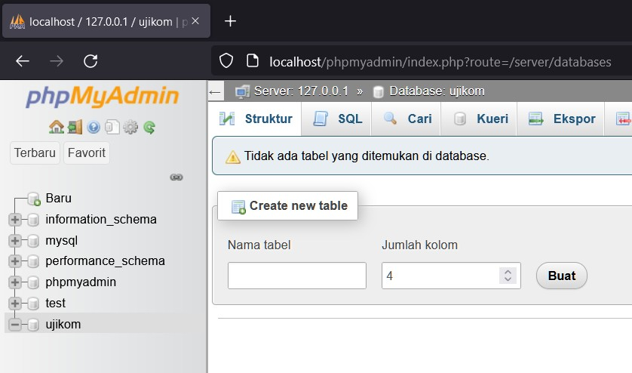

1. Buat table dan isi yg di perlukan lalu simpan

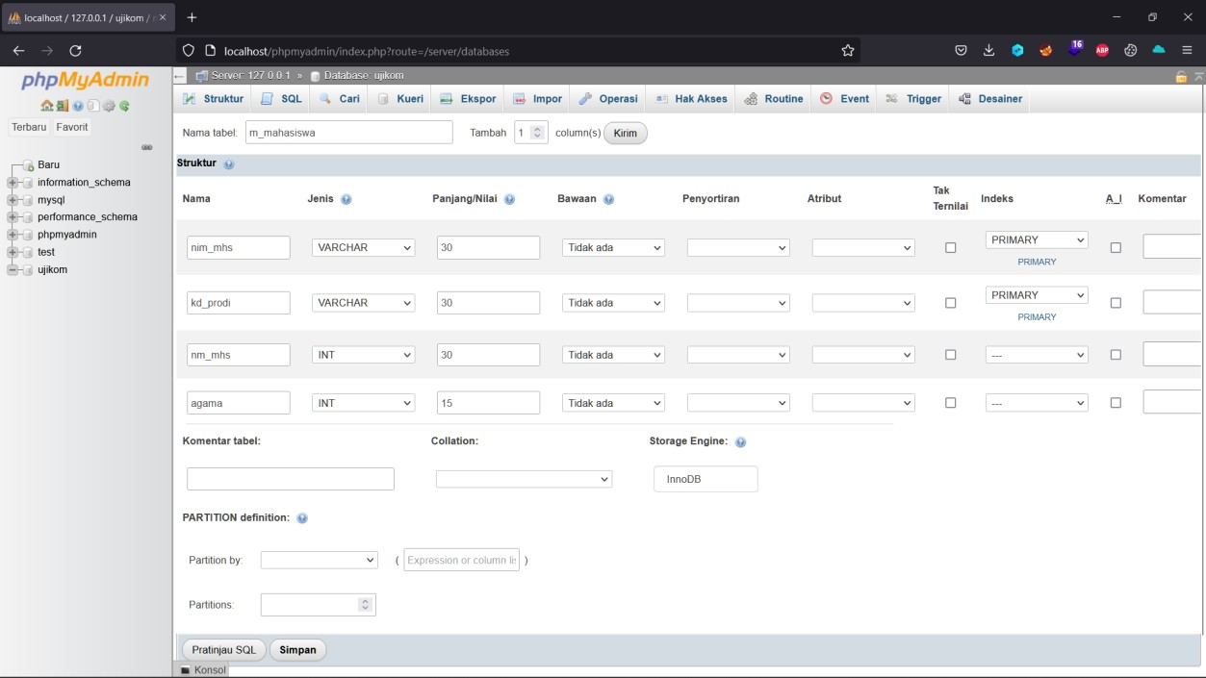

Table m_mahasiswa

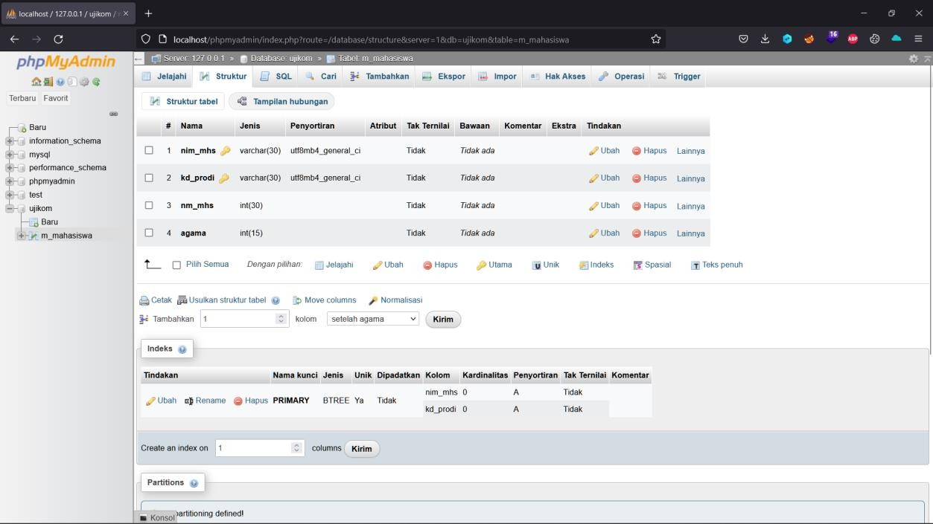

Buat table t_nilai_khs

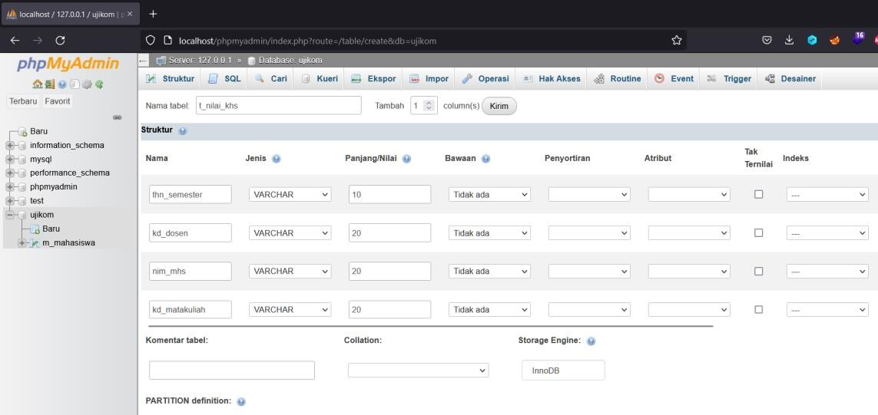

Hasil m_mahasiswa

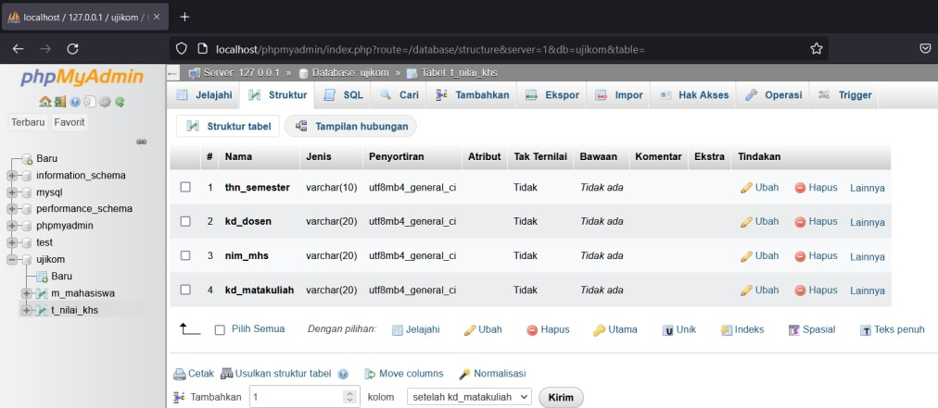

Buat table t_nilai_khs

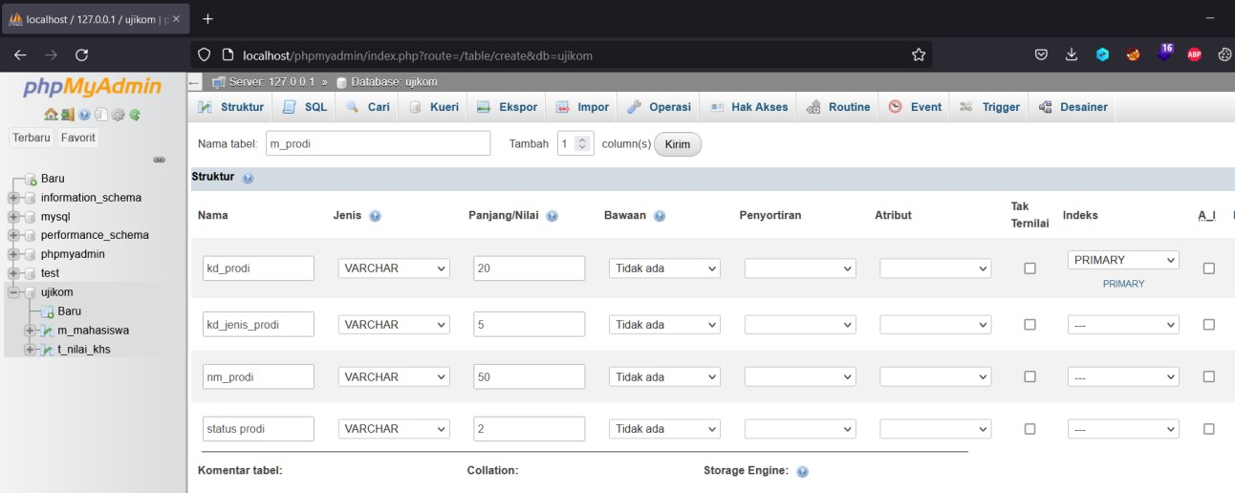

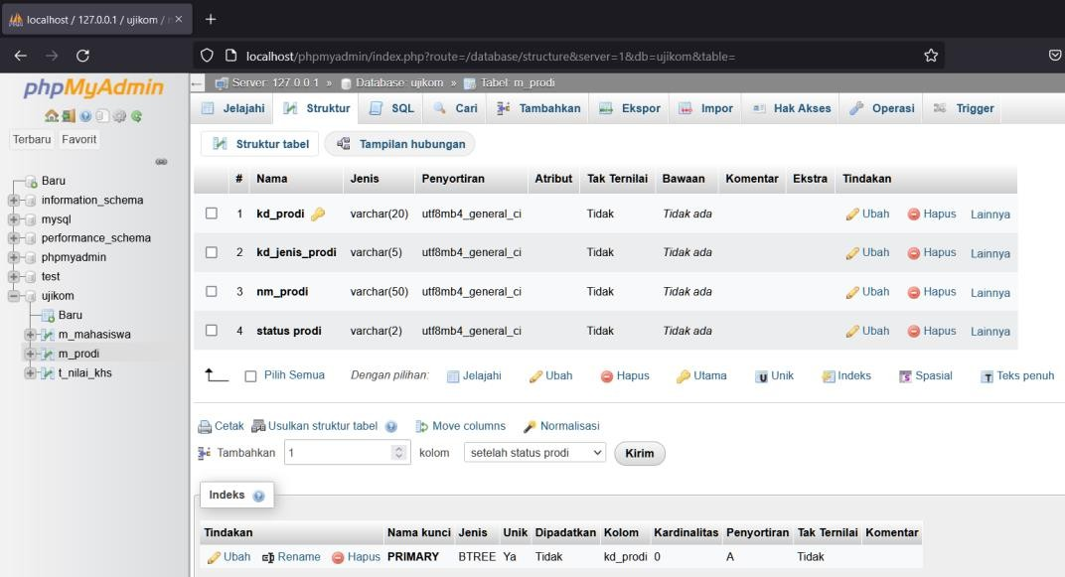

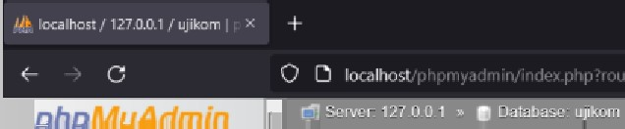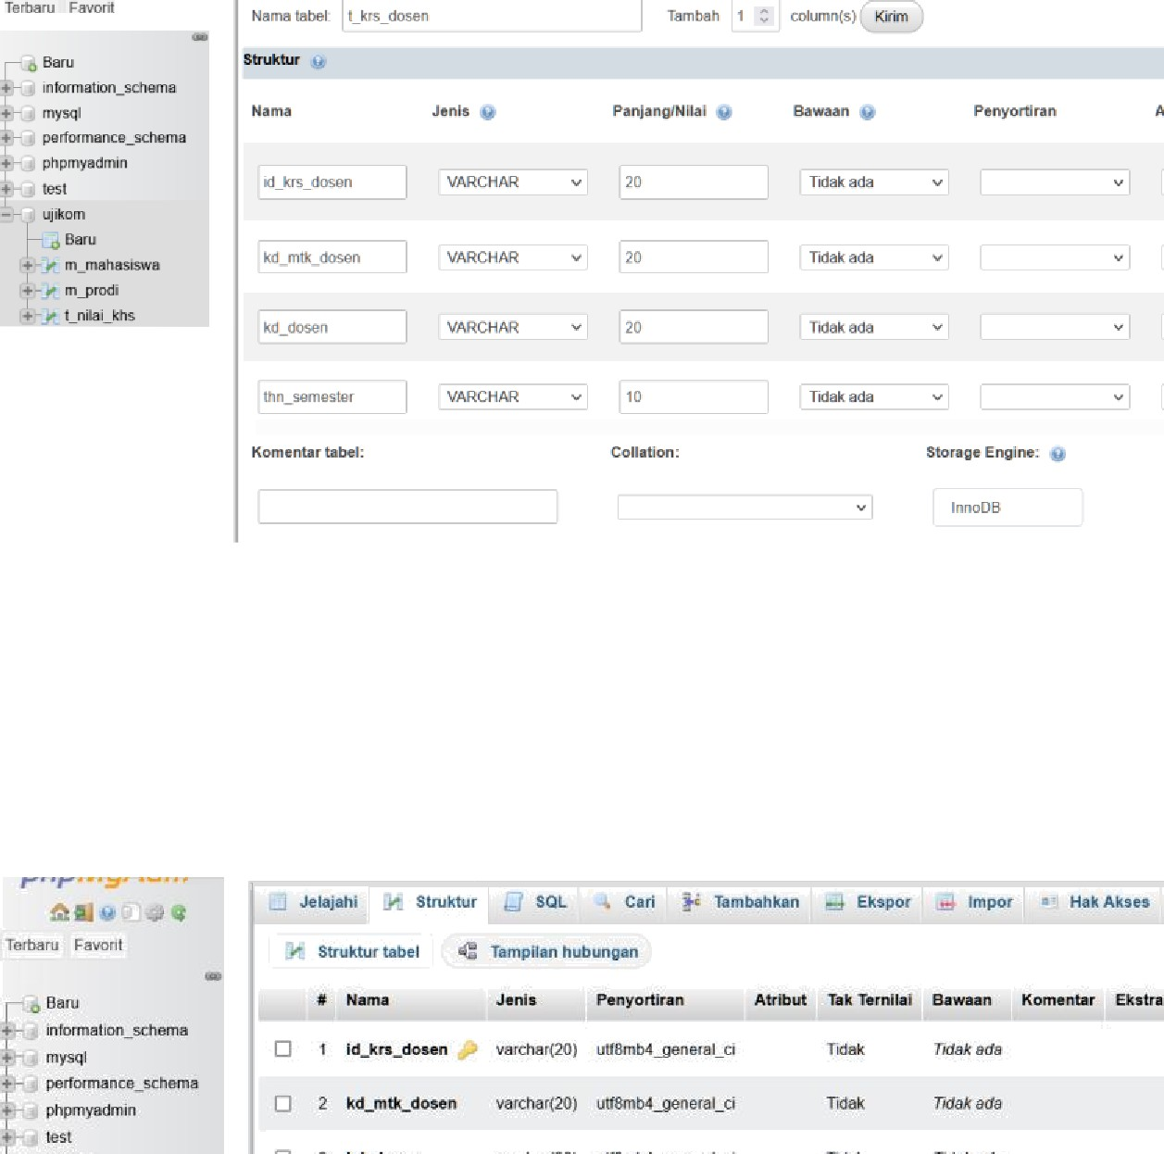

„' Ubah @ Hapus Lainnya

Ubati e iJapus Lainnya

s Spas at gTeks

p’1a• z@Re*ms Hem PRñART BTH6E Ya Idek

Tilak

Create new table

## Nama tabel

3

m semester

Jumlah kolom

I”t Buat ””I

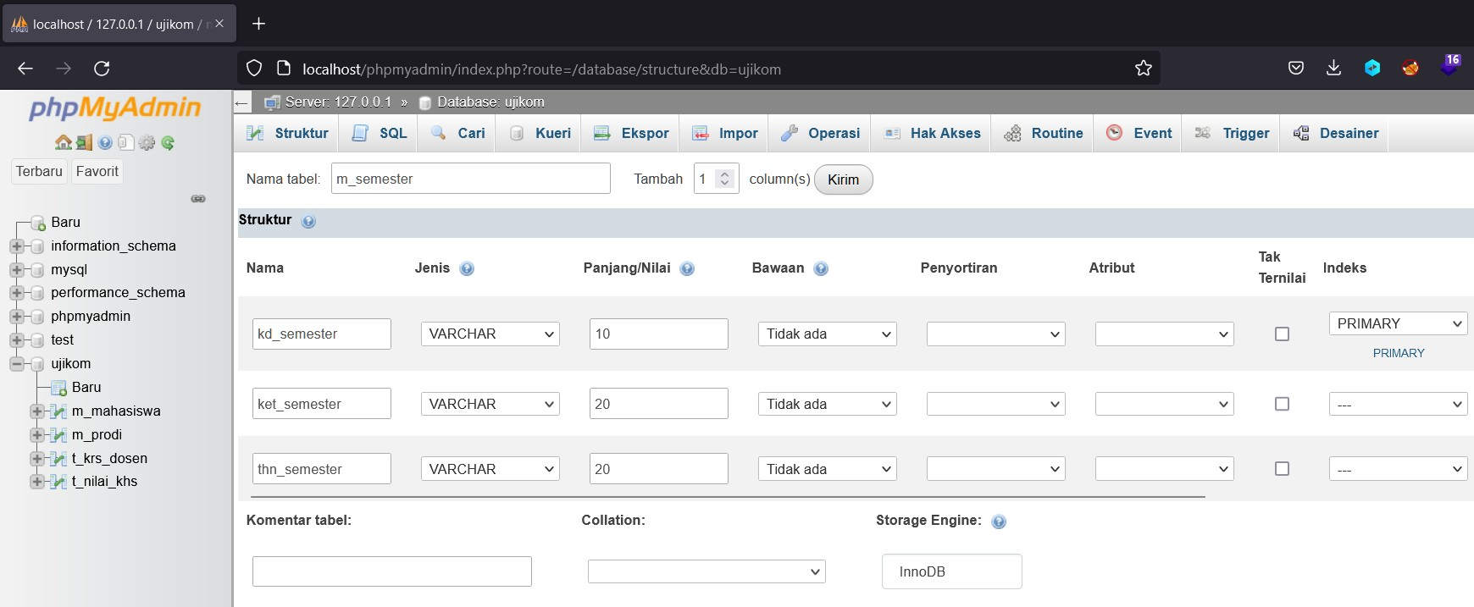

kd_semester

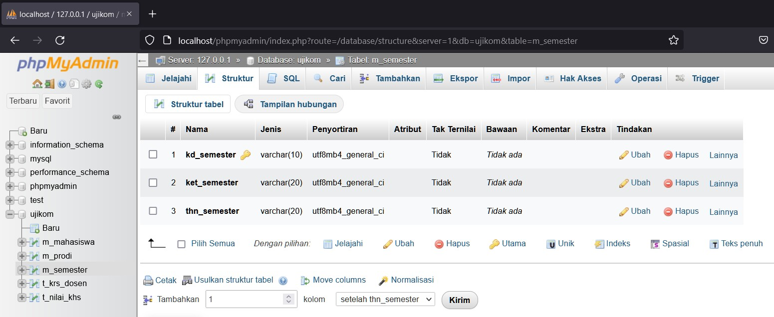

Table m_dosen

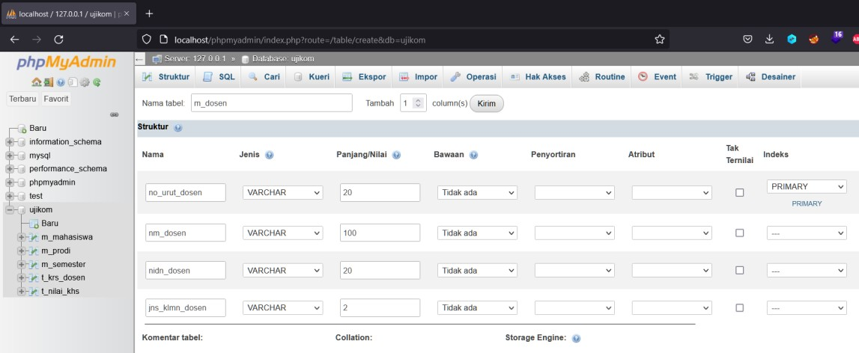

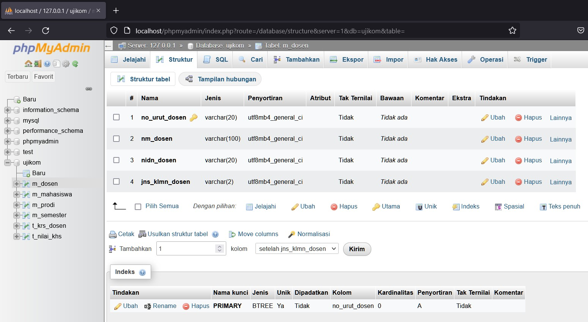

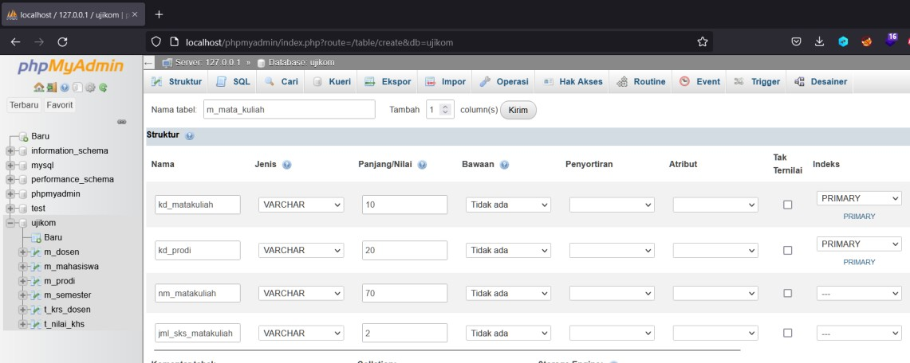

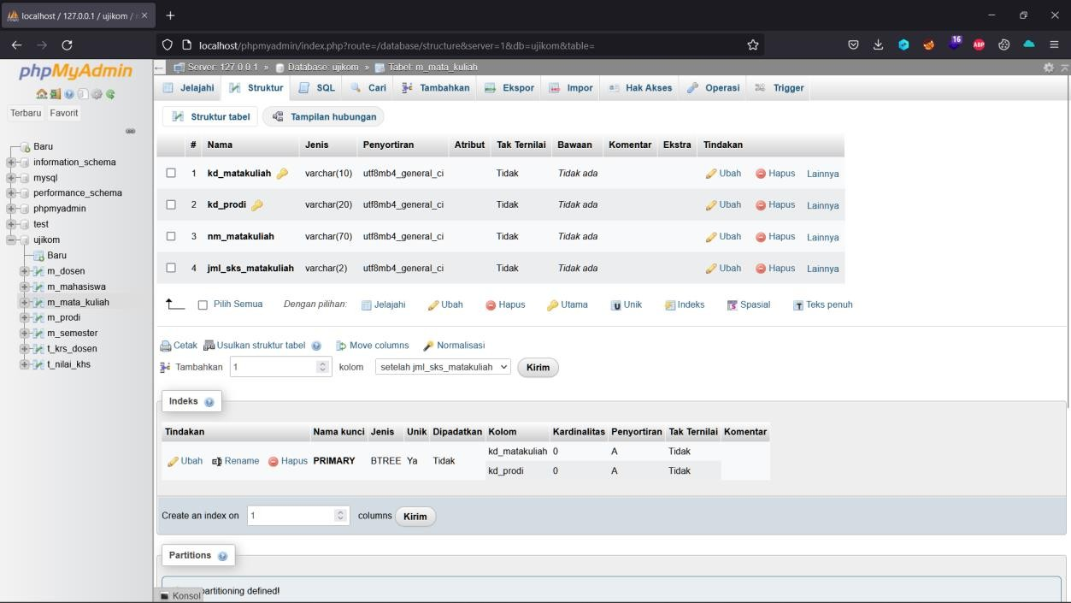



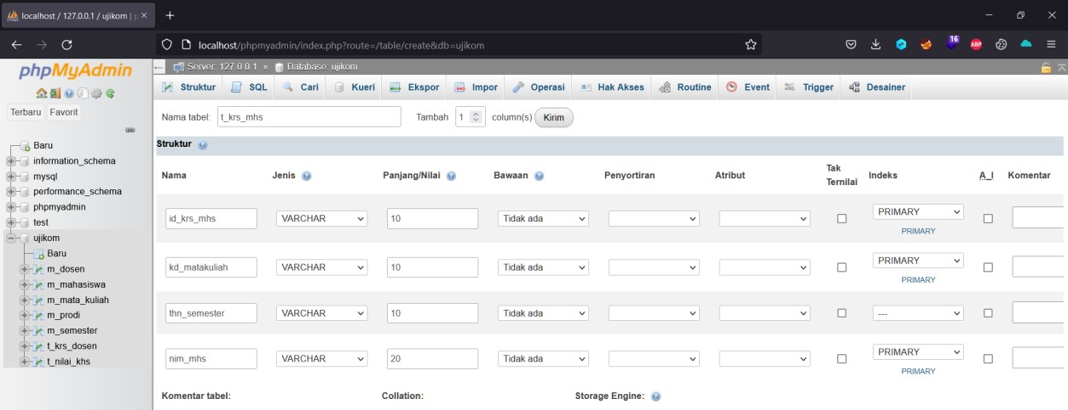

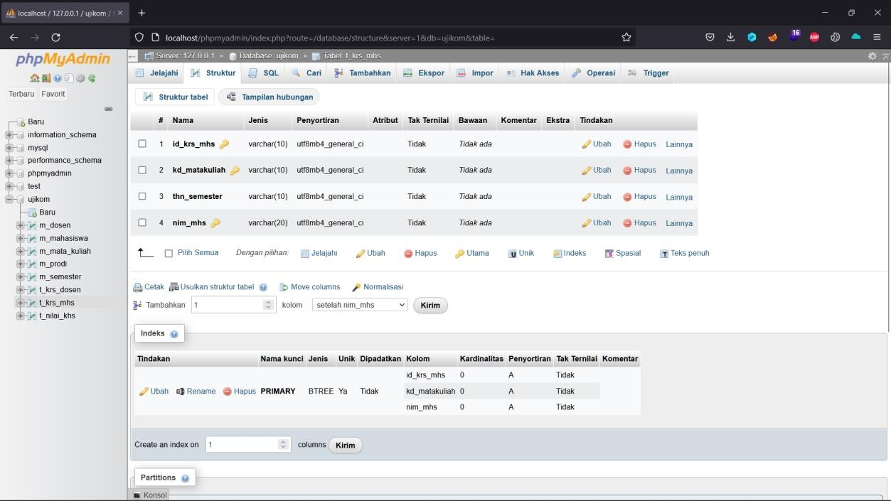

Hasil dari semua table

